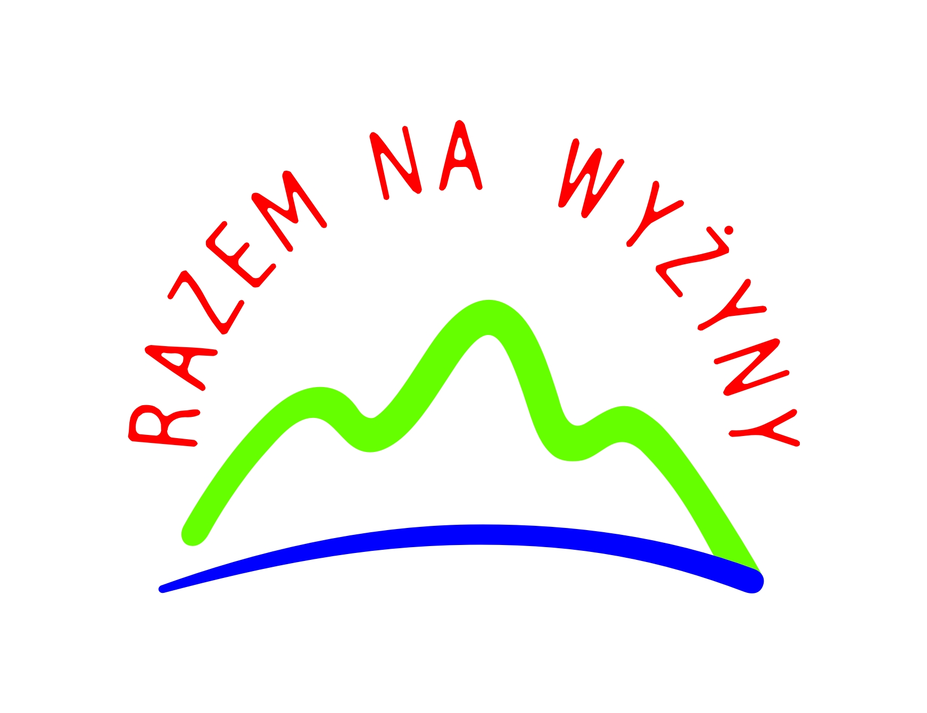
Stowarzyszenie „Razem na wyżyny”
Ul. Cicha 72, 42-233 Mykanów
tel. (34) 374 00 01; 724 043 108; e-mail:biuro@razemnawyzyny.pl;
www.razemnawyzyny.pl

DEKLARACJA CZŁONKOWSKA
(dla osoby fizycznej, dla osoby reprezentującej jednostkę organizacyjną nieposiadającą osobowości prawnej – JONOP, dla osoby prowadzącej jednoosobową działalność gospodarczą)

Ja, niżej podpisany(a) ……………………..…..(imię i nazwisko), proszę o przyjęcie mnie w poczet członków Stowarzyszenia „Razem na wyżyny”.

Oświadczam, że znane mi są postanowienia statutu, cele i zadania Stowarzyszenia. Jednocześnie zobowiązuje się do ich przestrzegania, aktywnego uczestnictwa w działalności Stowarzyszenia i sumiennego wypełniania uchwał władz, a nadto strzec godności członka Stowarzyszenia „Razem na wyżyny”.

Dane osobowe (Wypełnienie wszystkich poniższych pól jest obowiązkowe)
Imię i nazwisko
Adres zamieszkania
Telefon kontaktowy
Adres e-mail
Wiek | Poniżej 16 lat | Powyżej 18 lat
Nazwa i adres organu delegującego (JONOP) lub nazwa i NIP firmy
Reprezentuję sektor  (właściwe zakreślić X) | Społeczny Gospodarczy Publiczny  x  x
Uzasadnienie przystąpienia do Stowarzyszenia „Razem na wyżyny”
Opis dotychczasowej działalności na rzecz terenów wiejskich/ społeczności lokalnych
Proszę wskazać sposoby/ propozycje zaangażowania się w działalność Stowarzyszenia „Razem na wyżyny”.
Proszę wskazać Pani/Pana oczekiwania wobec Stowarzyszenia „Razem na wyżyny”

……………….(miejscowość), dnia ………………. r. ............................................
(czytelny podpis kandydata na członka)

W przypadku przystępowania do Stowarzyszenia „Razem na wyżyny” jako osoba reprezentująca JONOP należy dołączyć dokument potwierdzający nadanie upoważnienia przez osobę/y reprezentującą/e tą JONOP.
W przypadku przystąpienia do Stowarzyszenia „Razem na wyżyny” jako osoba reprezentująca sektor gospodarczy należy dołączyć wydruk z Centralnej Ewidencji i Działalności Gospodarczej lub zaświadczenie z Kasy Rolniczego Ubezpieczenia Społecznego o figurowaniu w ewidencji rolników.

KLAUZULA INFORMACYJNA
- Administratorem danych osobowych jest Stowarzyszenie „Razem na wyżyny” z siedzibą w Mykanowie ul. Cicha 72 (zwane dalej LGD). Z administratorem danych można skontaktować się mailowo: biuro@razemnawyzyny.pl lub telefonicznie pod numerem 34 374 00 01 lub 724 043 108.
- Zebrane dane osobowe będą przechowywane i przetwarzane przez LGD w celach związanych z kandydowaniem na członka oraz identyfikacją i obsługą Pani/Pana jako członka LGD oraz przesyłania informacji o działaniach realizowanych przez LGD.
- Dane osobowe będę przechowywane przez okres trwania Pani/Pana członkostwa w LGD. Okres przechowywania danych może zostać każdorazowo przedłużony o okres przedawnienia roszczeń, jeżeli przetwarzanie danych będzie niezbędne do dochodzenia roszczeń lub do obrony przed takimi roszczeniami przez administratora danych. Ponadto, okres przechowywania danych może zostać przedłużony na okres potrzebny do przeprowadzenia archiwizacji.
- Dane osobowe mogą zostać przekazane do Urzędu Marszałkowskiego w Katowicach, Marszałka Województwa Śląskiego, Krajowego Rejestru Sądowego a także organów kontrolnych w ramach przeprowadzanej kontroli prawidłowości funkcjonowania LGD.
- Osobie podającej dane osobowe przysługuje prawo dostępu do treści tych danych a także prawo do ich sprostowania, ograniczenia przetwarzania, wniesienia sprzeciwu wobec ich przetwarzania, usunięcia.

......................................................
( data i podpis kandydata na członka)

OŚWIADCZENIE O WYRAŻENIU ZGODY NA WYKORZYSTYWANIE WIZERUNKU

Ja niżej podpisany/a: na podstawie art. 81 ust. 1 z dnia 4 lutego 1994r (Dz. U. z 2006r., nr. 90, poz. 631 z późn. zm.) o prawie autorskim i prawach pokrewnych oświadczam, że wyrażam zgodę na nieodpłatne, wielokrotne rozpowszechnianie mojego wizerunku na stronach www, w publikacjach oraz za pośrednictwem wszelkich pozostałych mediów/kanałów dystrybucji informacji tylko i wyłącznie w celach informacyjnych, edukacyjnych, promocyjnych i reklamowych związanych z działalnością Stowarzyszenia „Razem na wyżyny.
Wizerunek może być użyty do różnego rodzaju form elektronicznego przetwarzania obrazu, kadrowania i kompozycji, bez obowiązku akceptacji produktu końcowego, lecz nie w formach obraźliwych lub ogólnie uznanych za nieetyczne.
Niniejsza zgoda:
- Nie jest ograniczona czasowo ani terytorialne.
- Dotyczy zdjęć i nagrań z moim udziałem związanych z uczestnictwem w Stowarzyszeniu „Razem na wyżyny” jako członek.
Zrzekam się niniejszym wszelkich roszczeń z tytułu wykorzystania mojego wizerunku na potrzeby jak w oświadczeniu powyżej.

......................................................
(data i podpis kandydata na członka)

Potwierdzenie wpływu do biura Stowarzyszenia
„Razem na wyżyny”
Pieczęć, data i czytelny podpis pracownika

Zarząd Stowarzyszenia „Razem na wyżyny” postanowił przyjąć/nie przyjąć*
Panią(a) ............................................................................................. w poczet członków z dniem .................................
Mykanów, dnia ......................... Za Zarząd: ........................................

